Caso de estudio del rediseño de un dashboard ejecutivo
El rescate del dashboard ejecutivo
La propuesta reemplaza un tablero saturado por una vista ejecutiva que permite reconocer en pocos segundos si la operación logística está cumpliendo sus metas, cuál es la causa principal de la desviación y qué decisión requiere la dirección.
Nota metodológica. El caso no proporciona una base de datos. Los valores del rediseño son ilustrativos y se utilizan únicamente para demostrar jerarquía visual, selección de gráficos y storytelling.

1 Auditoría del dashboard legacy
PRINCIPIO | EVIDENCIA | IMPACTO | CORRECCIÓN
Regla de 5 segundos | La vista contiene numerosos elementos sin prioridad clara. | El CEO no identifica rápidamente si gana o pierde dinero. | Reducir la primera vista a cuatro KPI y tres visuales diagnósticos.
Jerarquía visual | Todos los gráficos compiten por atención. | No existe un recorrido de lectura ni una conclusión principal. | Aplicar patrón Z y ubicar utilidad y margen en la esquina superior izquierda.
Sobrecarga | Hay cerca de veinte objetos y controles simultáneos. | Aumenta el esfuerzo cognitivo y oculta las anomalías. | Mostrar solo información que cambie una decisión ejecutiva.
Gráficos 3D | Predominan tortas tridimensionales con muchas categorías. | La perspectiva distorsiona proporciones y dificulta comparar. | Reemplazar por barras ordenadas o una tabla breve.
Velocímetros | Los gauges ocupan mucho espacio y ofrecen poco contexto. | No muestran tendencia ni comparación precisa con la meta. | Utilizar tarjetas con variación y un único bullet graph.
Color | Se usan colores fosforescentes sin significado estable. | El color distrae y deja de señalar riesgos. | Mantener base neutra y reservar rojo, ámbar y verde para estado.
Legibilidad | Fondo oscuro, textos pequeños y etiquetas poco claras. | La lectura es lenta y puede fallar en proyección. | Usar fondo claro, alto contraste, títulos descriptivos y unidades.
Contexto | No se indica periodo, meta, unidad ni actualización. | El usuario no sabe qué compara ni cuán vigente es el dato. | Añadir filtros, fecha de corte, meta y variación en cada KPI.
Acción | El tablero muestra datos pero no responsables ni decisiones. | La anomalía no se convierte en gestión. | Cerrar la lectura con causas, impacto, decisión y dueño.

2 Rediseño conceptual
La composición sigue el patrón Z. La lectura comienza con el resultado económico, recorre los KPI superiores, baja a la tendencia y a la causa regional, y termina en las prioridades de acción. La vista usa espacio en blanco y agrupación por proximidad para evitar que los elementos compitan entre sí.
- Fila superior: utilidad operativa, margen operativo, entregas a tiempo y costo por entrega; cada tarjeta incluye valor, meta y variación.
- Zona media: línea de utilidad real frente a meta y barras horizontales del sobrecosto por región.
- Zona inferior: bullet graph del nivel de servicio OTIF y tabla de causas, impacto, decisión y responsable.
- Paleta: aproximadamente 80 % neutra; azul para la serie principal, rojo para desviación crítica, ámbar para advertencia y verde únicamente para cumplimiento.

3 Wireframe propuesto
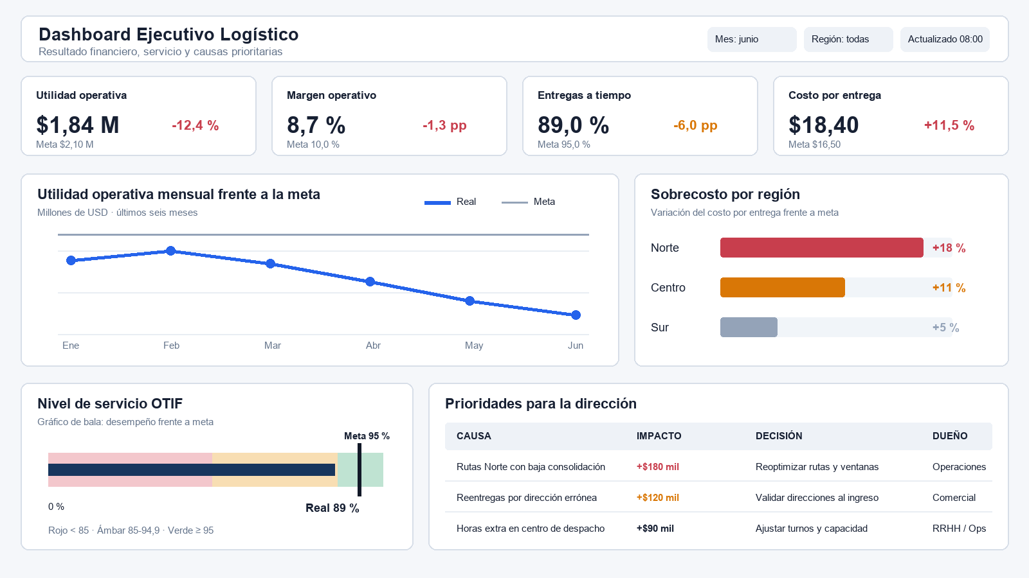
Figura 1 Rediseño conceptual con datos ilustrativos

4 Narrativa ejecutiva de tres oraciones
What La utilidad operativa cerró en $1,84 millones, 12,4 % por debajo de la meta, mientras el margen bajó a 8,7 %.
So What La desviación se explica principalmente por un costo por entrega 11,5 % superior a la meta y por el desempeño de la región Norte, donde el sobrecosto alcanza 18 % y el OTIF queda en 89 %.
Now What La dirección debe priorizar la reoptimización de rutas y ventanas de la región Norte, validar direcciones antes del despacho y ajustar la capacidad del centro, asignando responsables y revisando el efecto en el siguiente corte mensual.

5 Instrucciones para recrear el rediseño en Miro
PASO | ACCIÓN | INSTRUCCIÓN EN MIRO
1 | Crear el marco | Inserta un Frame 16:9 y nómbralo Dashboard Ejecutivo Logístico. Usa un lienzo equivalente a 1600 x 900 y deja 32 px de margen exterior.
2 | Definir estilo | Fondo #F5F7FA; paneles blancos #FFFFFF; borde #D7DEE8; texto #172033; texto secundario #64748B; azul #2563EB; rojo #C83E4D; ámbar #D97706; verde #16875B.
3 | Agregar encabezado | Rectángulo blanco de ancho completo. A la izquierda coloca título y propósito; a la derecha tres filtros: mes, región y hora de actualización.
4 | Construir KPI | Duplica cuatro rectángulos de igual tamaño. En cada uno coloca nombre, valor grande, variación coloreada y meta en texto secundario.
5 | Trazar la línea | Crea un panel grande en la zona media izquierda. Usa líneas y círculos para seis meses; agrega una línea gris de meta y una leyenda mínima.
6 | Crear barras | En la zona media derecha dibuja tres barras horizontales ordenadas: Norte 18 %, Centro 11 % y Sur 5 %. Resalta solo las desviaciones relevantes.
7 | Crear bullet graph | En la zona inferior izquierda coloca tres bandas contiguas: rojo 0-84,9; ámbar 85-94,9; verde 95-100. Superpone una barra azul hasta 89 y una marca vertical negra en 95.
8 | Crear tabla de acción | En la zona inferior derecha usa cuatro columnas: causa, impacto, decisión y dueño. Limita la tabla a las tres prioridades principales.
9 | Aplicar patrón Z | Añade temporalmente una flecha desde utilidad a costo, luego hacia la tendencia y finalmente a la tabla de acción. Úsala para verificar el recorrido y elimínala antes de exportar.
10 | Alinear y agrupar | Usa Align y Distribute para mantener 24 px entre componentes. Agrupa cada panel y bloquea el fondo para evitar movimientos accidentales.
11 | Revisar cinco segundos | Muestra el tablero cinco segundos a otra persona y pregunta: ¿estamos sobre o bajo meta?, ¿cuál es la causa principal?, ¿qué decisión corresponde? Si no responde, simplifica.
12 | Exportar | Exporta el Frame en PDF para entregar y en PNG a 2x para insertarlo en el informe. Conserva el tablero editable en Miro.

6 Contenido exacto que debes escribir en Miro
ELEMENTO | TEXTO
Tarjeta 1 | Utilidad operativa | $1,84 M | -12,4 % | Meta $2,10 M
Tarjeta 2 | Margen operativo | 8,7 % | -1,3 pp | Meta 10,0 %
Tarjeta 3 | Entregas a tiempo | 89,0 % | -6,0 pp | Meta 95,0 %
Tarjeta 4 | Costo por entrega | $18,40 | +11,5 % | Meta $16,50
Gráfico de línea | Utilidad operativa mensual frente a la meta | Ene a Jun | Serie real descendente y meta constante
Barras | Sobrecosto por región | Norte +18 % | Centro +11 % | Sur +5 %
Bullet graph | Nivel de servicio OTIF | Real 89 % | Meta 95 %
Tabla de acción | Rutas Norte - +$180 mil - Reoptimizar rutas y ventanas - Operaciones; Reentregas - +$120 mil - Validar direcciones - Comercial; Horas extra - +$90 mil - Ajustar turnos - RRHH/Operaciones

7 Lista de comprobación antes de entregar
- □ Se comprende el estado general en menos de cinco segundos.
- □ Los cuatro KPI muestran valor, meta y variación.
- □ No se usan gráficos 3D, tortas ni velocímetros.
- □ El color tiene significado estable y la mayor parte del tablero es neutra.
- □ La tendencia temporal se lee de izquierda a derecha.
- □ El bullet graph muestra rango, valor real y meta.
- □ La narrativa contiene What, So What y Now What.
- □ Las cifras se identifican como datos ilustrativos del ejercicio.

Fuentes de la resolución
La auditoría y el rediseño aplican la regla de cinco segundos, los patrones Z y F, la reducción del ruido visual, las leyes de proximidad y encapsulamiento, el uso semántico del color y el arco narrativo What, So What y Now What indicados en el material docente.

